《相交与垂直》教学设计
四块石小学 李巍
教学目标：
1：借助实际情景和操作活动，认识垂线。
2：能用三角尺画垂线。
3：能根据点与线之间垂直的线段最短的原理，解决生活中的一些简单的问题。
4：培养学生小组合作、探究学习的能力。
教学重难点：认识垂直，能用三角尺画垂线。
教学设计：
- 复习旧知
师：同学们，到目前为止，我们学过哪些线？它们各有什么特点？
指名回答直线、射线、线段特点。
- 探索新知
1.引入相交
师：在同一平面内，同学们画两条直线，会出现哪些情况？在纸上试着画画。
生独立完成，画出不同情况
师大屏幕出示下图
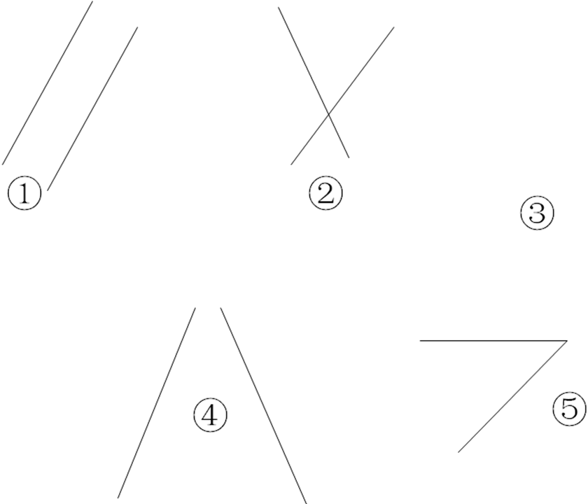

分别询问学生画的是哪一种情况。
师：直线有什么特点？（无限延伸的）演示④⑤延长后的情况
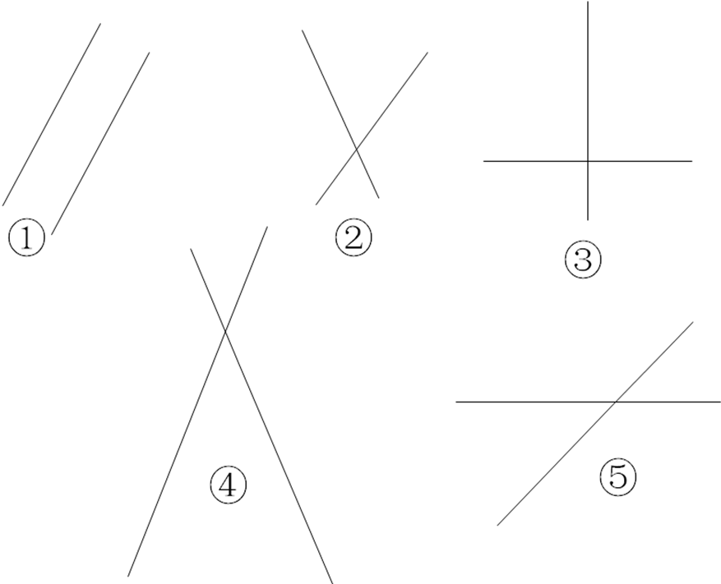
这五种情况，如果想让你来分类，你想怎么分？说说你的想法？（分类要统一标准）
生：根据平行不平行进行分类。因为图1是平行的，图2345是不平行的，所以我这样分。
师：观察一下，图2345它们有什么共同的特点？
生：有一个交点。
师：对。这就是我们今天要学习的“相交”。（板书：相交）
2.认识垂直
师：如果在在让你来继续分类，你还想怎么分？说说你的想法？
生：图245一类，图3一类。根据相交成的角不一样。图245有2个钝角，2个锐角。图3有4个直角。
师：说的太好了！当两条直线相交成直角时，这两条直线互相垂直。（板书：互相垂直）
它们的交点叫垂足。还要用“直角符号”。读作：直线a垂直于直线b，或者直线b垂直于直线a。
师：当两条直线互相垂直成直角时，我们知道这两条直线互相垂直。所以在判断两条直线是否互相垂直时，我们用什么方法？
生：用三角尺的直角。因为它是90度，所以可以用它来验证。
折一折
师：同学们桌面上有一张正方形白纸，你们动手折一折，使两条折痕互相垂直，试一试。
师：打开看一看，你的折痕互相垂直吗？你是怎样知道的？（有2种折法）
生：我是用三角尺的直角验证的。
找一找
你的桌面上有一个小盒子，找一找哪条边和哪条边是互相垂直的？用手指一指。同桌交流。全班交流。找学生汇报。
在我们身边还有哪些线是互相垂直的？你能找出来吗？
3.画垂线
经过刚才我们的折、找，现在我们要学习怎么来画垂线。
师示范
第一：用三角尺的一条直角边和已知直线重合。
第二：沿着另一条直角边画垂线。
第三：标上直角符号。
生独立完成
①画一条垂线。②画3-4条垂线。③过直线上、直线外一点画垂线。
让学生边画边练习讲，逐个完成，订正画法，生板演正确画法，师订正错误画法。
重点强调此情况线上一点和线外一点垂线画法。
- 课堂小结
本节课你有哪些收获？

